泉州师院关于2019年上半年自学考试毕业申请与审核工作的通知
我校“小自考”考生们：
为了做好2019年上半年我校自考毕业申请与审核工作，依福建省教育考试院文件（闽考院自[2019]22号、闽考院自[2017]11号、闽考院自[2017]23号、闽考院自[2013]23号、闽考院自[2014]19号）精神，结合我校具体工作实际，现通知如下：
一、对于目前仍在自考助学点学习，并符合毕业条件的考生们，因我校已另外发文到各助学工作点，请按照所在助学点的要求及时参加本次毕业申请。
二、对于已结束助学，除了中国茶艺专业（专科）、服装设计专业（专科）考生外（详见如下特别提醒），符合毕业申请条件的考生们（即原泉州市区学前教育专科专业助学班、博艺学校、精英学校、原东海校内会计专业等4家单位的考生），务请认真阅读附件一、二、三、四、五、六、七、八的内容，于2019年5月21、22、23日（三天）上班时间内（上午9:00—11:00；下午14:30—16:30），亲自到泉州师院东海校区特教大楼A608自考办缴交（网络上提交预毕业申请后打印出来的）《毕业生申请表》（详见附件二） 、“毕业申请材料”（含个人电子照片——格式要求详见附件三，共4样或6样）（详见附件一）、“毕业审核费”（50元/生），并进行现场确认，并在《授权书》上签字——逾期不予受理！
特别提醒：
1.中国茶艺专业（专科）已于2017年停考、2018年停止颁发毕业证书 ——从2018年1月起，不接受毕业申请！
2.服装设计专业（专科）已于2018年1月起停考，2019年起停止颁发毕业证书——从2019年1月起，不接受毕业申请！
3.会计（企业会计方向）专业（专科）将于2019年6月起停考，2020年下半年起不再颁发毕业证！
咨询电话： 0595—22768712（高老师、钟老师）
提醒：尚未刷二代身份证（2015年下半年之前）考生，务请于5月17—24日到我校刷证，否则无法申请毕业！！
泉州师范学院自学考试办公室
2019年5月10日

附件一：符合毕业条件考生需要缴交的毕业申请材料（共4或6样）——每位申请考生应将申办材料按如下顺序装订成册！！！
1.须交验身份证原件并缴交身份证复印件贰份（身份证应等比清晰复印，不受理其“传真件”与“扫描件”；A4复印件上应由考生本人签写：姓名、准考证号、手机号码）
2.须缴交《毕业生申请表》壹份（网络上提交预毕业申请后，才能打印出本表；方法详见附件二）
3.须缴交《毕业生鉴定表》壹份（方法详见附件三）
说明：所有申请毕业的“试点考生”（包括原泉州市区学前教育专科专业助学班的“试点考生”）只需缴交上面3样毕业申请材料即可！
4.按考试院最新要求，须缴交最新电子照片（电子照片格式要求，详见下面附件三）
5.原泉州市区“学前教育”专科专业（申请毕业的）“衔接考生”，除了缴交上面4样材料外，尚需缴交如下2样材料：
①须交验中职毕业证书原件并缴交其复印件贰份（毕业证书应等比清晰复印，不受理其“传真件”与“扫描件”；A4复印件上应由考生本人签写：姓名、准考证号、手机号码）
②须缴交“网上验证页面”贰份。即须缴交“福建省中等中等职业学校学生管理信息系统”（或“全国中等职业学校学生管理信息系统”）上打印下来的“网上验证页面”贰份（A.考生本人应在该页最上边签写：姓名、准考证号、身份证号、手机号码；B.中职学校经办人签字、学校或教务处加盖公章）（方法详见附件四）
说明1：符合毕业的考生，须同时符合三条件：已通过自考所有国家或省级“统考课程”考试且网上可查询其成绩；已通过我校所有“衔接或实践课程”考核且网上可查询其成绩；已取得前置学历证书（俗称低一级毕业证书）且网上可查询该学历的注册信（申请自考专科试点专业毕业的除外！）
说明2：符合毕业条件的考生应到指定网站进行“毕业预申请”（自个处理不来，应携带以上所有材料，直接到我校当场处理！），否则无法打印出《毕业申请表》，导致无法申请毕业！！！

附件二：符合毕业条件的考生应于2019年5月17—24日（逾期系统将自行关闭！！！），到如下指定网站进行“预毕业”申请（无网上预毕业申请将不予毕业！！！）与打印《毕业生申请表》。具体方法如下：
（一）登陆福建省教育考试院门户网站进入自学考试考务考籍管理系统
登陆“福建省教育考试院www.eeafj.cn ”--数字服务大厅，选择“自学考试” 进入数字服务大厅，点击“衔接考生毕业预申请”进入。
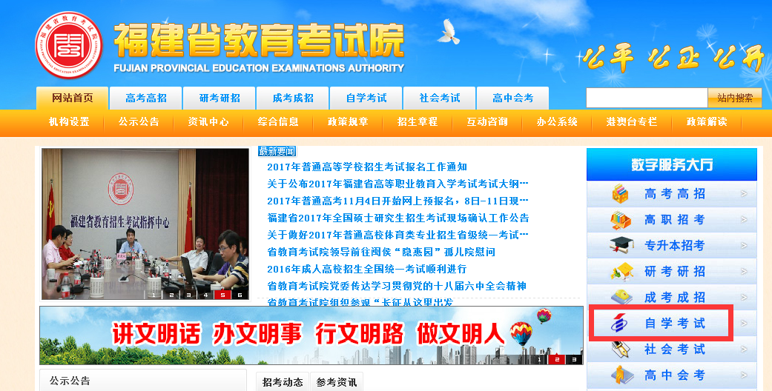

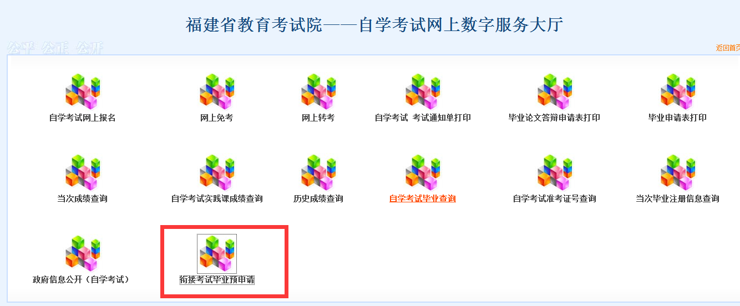
图1.1登陆福建省教育考试院www.eeafj.cn
点击“自学考试” 图标进入“毕业预申请”（说明：上图中“衔接考生毕业预申请”已经改为“毕业预申请”了）

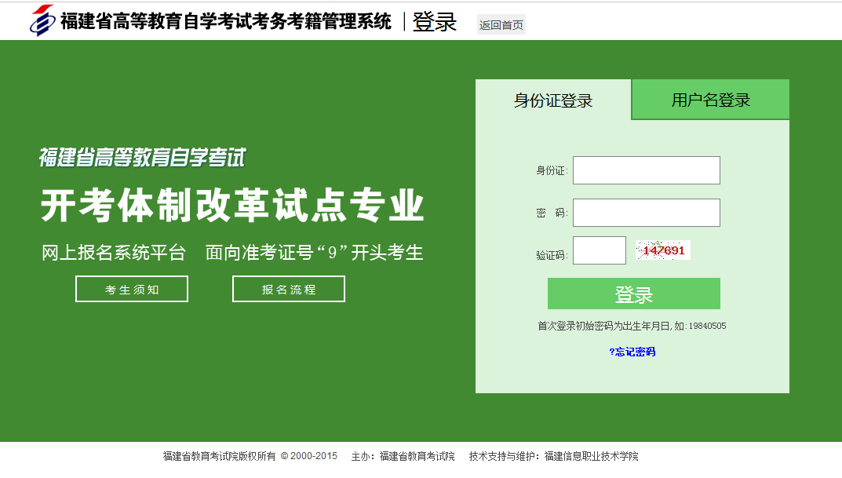
图1.2输入帐号、密码即可进入“考生个人管理平台”
特别提醒：凡未从改动过密码的考生以默认密码（即考生本人出生年月日，共八位数码）进入；忘记密码请联络0591—87883785、87881896

（二）网上预毕业申请
考生登陆“个人管理平台”后，点击左边菜单栏“预毕业申请”模块进入，选择所要申请毕业的“准考证号”办理。
注：根据福建省教育考试院关于“福建省高等教育自学考试毕业审核及毕业证书发放实施细则”相关规定提供相应材料申请办理。
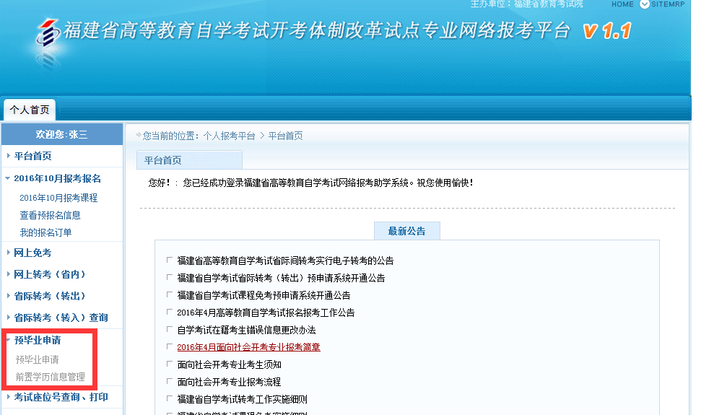

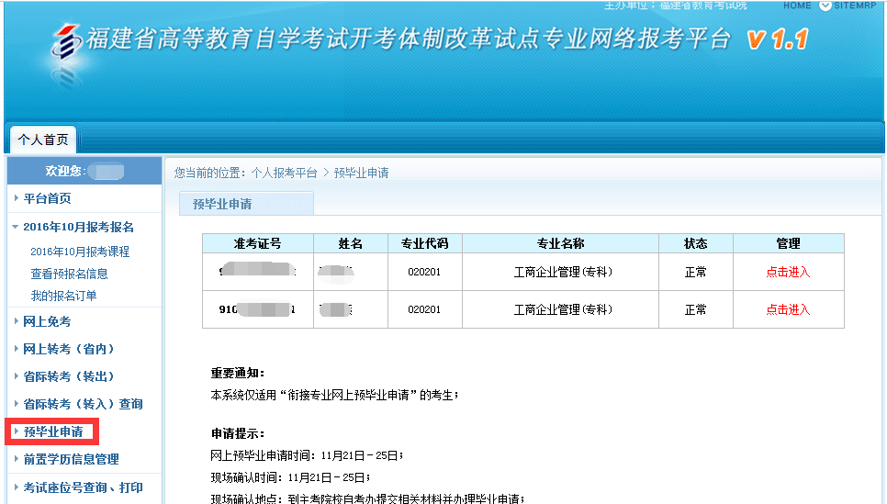
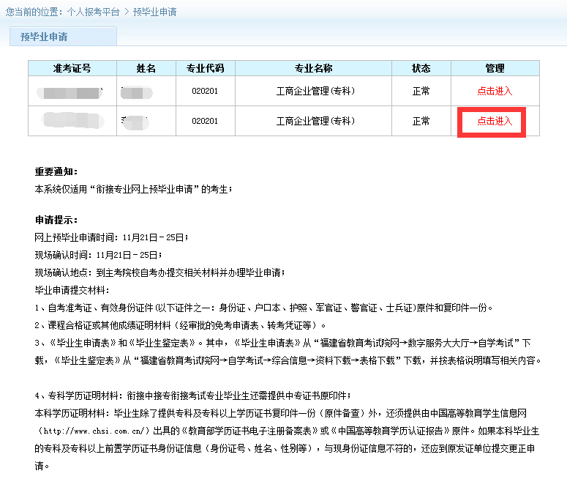

图2.1.1 选择“预毕业申请”模块进入办理。

考生选择预毕业的“准考证号”进入后，点击“信息提取”，系统将自动列出该准考证号下专业所有已通过的课程成绩；根据所要申请毕业的专业、层次提交申请后，按规定时间到主考学校提交相应材料办理。
注意：
◆申请专科层次毕业的考生直接点击提交申请即可，并打印出《毕业生申请表》！！！
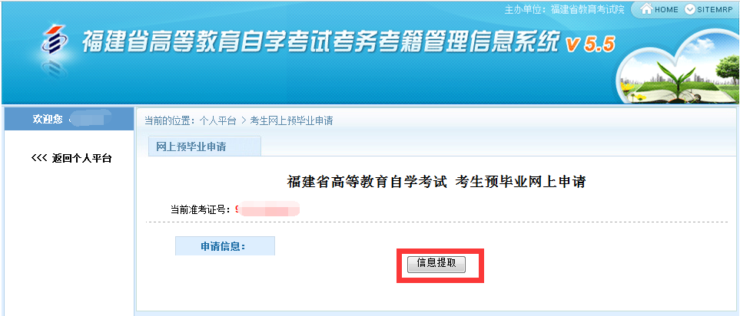

注：若点击“信息提取”时，系统提示“二代身份证未采集”，则不能网上申请预毕业，必须先到（附近有自考助学资质的）助学点或者主考院校校本部进行二代身份证信息确认后（即“刷二代身份证”）后，再申请预毕业（补刷时间：2019年5月17—24日）。
若已采集则直接进入下一步骤申请。
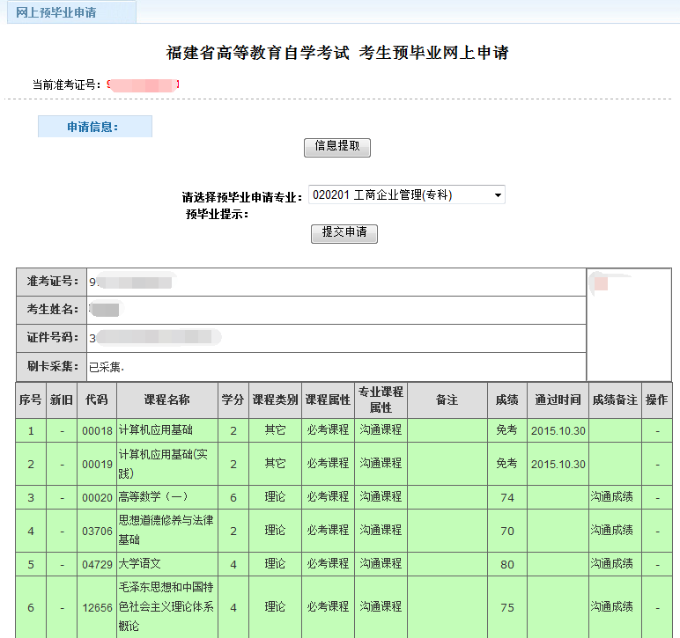
图2.1.2 信息提取，提交申请
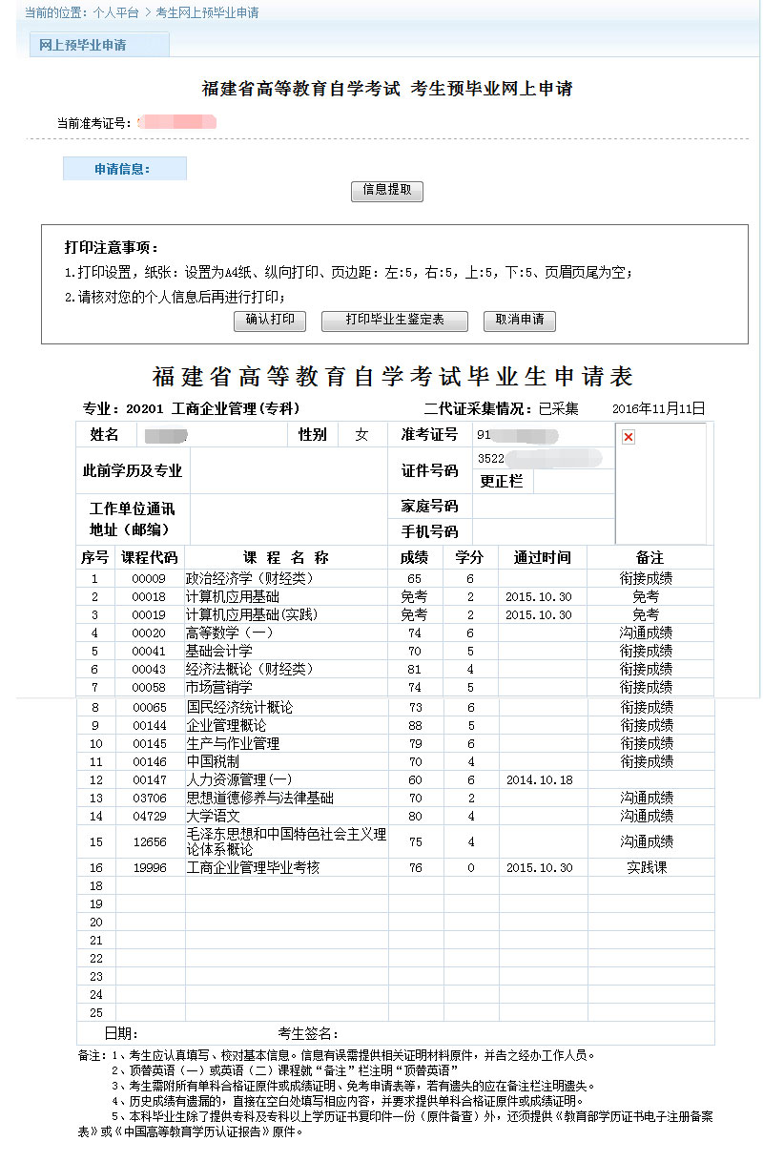
图2.1.3 预毕业申请表
特别说明：应按照网络上的提示，如实完善个人联系方式信息（该信息必须是考生本人的，不得填上助学点的联系方式！！！）；《毕业生申请表》必须在“预毕业申请系统”上提交“预毕业申请”后直接打印出来，再将此表交我校自考办审核！

附件三：考试院特别通知：我省2017年12月31日之前在籍自学考试考生申请预毕业时需要重新采集照片信息！
说明：照片格式及其他要求
1.考生申请预毕业时必须上传近三个月内免冠正面露双耳的标准彩色数字证件照片，必须为白色背景；JPG或JPEG格式，文件大于50KB，大于360*480像素，24位真彩色，照片清晰，不得使用翻拍、ps软件处理，严禁小照片放大后上传使用；
2.考生必须到当地专业照相馆拍摄，并拷贝电子照片回来；
3.考生必须进入个人管理平台，并上传最新采集的照片（因存在责任问题，助学点不得代为上传！！！），方法如下：考生登陆“福建省教育考试院网址”（www.eeafj.cn）--数字服务大厅--自学考试--自考网上报名，登入“福建省高等教育自学考试考务考籍管理信息系统”个人平台上传照片

附件四：网上打印《毕业生鉴定表》的方法及填表说明
登录“福建省教育考试院” （网址：http://www.eeafj.cn）——点击主页上端“自学考试”——点击主页上端“综合信息”——点击右上方“资料下载”——点击“表格下载”——点击打印鉴定表——认真填写鉴定表（1.应用黑色水笔填写，不得涂改；2.填写“准考证号、姓名及专业”，并打勾该专业层次；3。从“思想、学习、工作”三方面进行自我鉴定，鉴定内容应不少于三分之二表格容量；4.“单位鉴定”处不用填写，由我校统一签字、盖章并签署日期；5. 鉴定表将装入毕业生档案中

附件五：网上验证页面的打印方法——仅限申请自考专科毕业的“衔接考生”
第一种：中职毕业学历省级平台打印“网上验证页面”的方法
第一步：登入福建省中等中等职业学校学生管理信息系统
http://117.27.141.217/WebUI/Login/BigMap.aspx
用户名：*******
密码：*******
验证码：*******
第二步：点击学籍管理

第三步：点击毕业管理——毕业证书审核
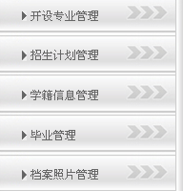
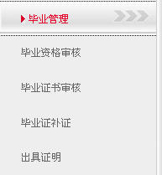
第四步：查询学生入学时间——再根据专业查找——
输入姓名查找
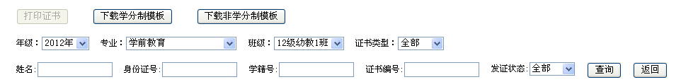
查找后如下
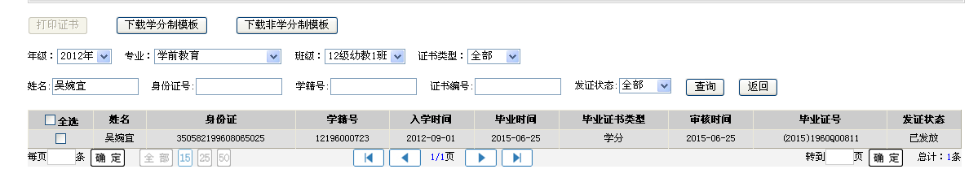
点击打印机（页面设置）页面设置横向，打印后
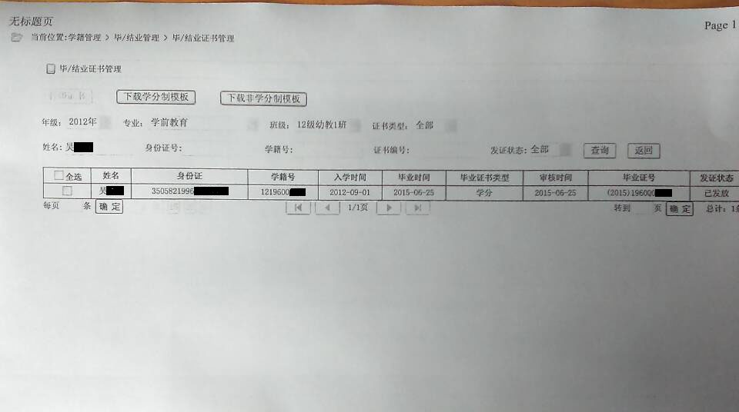
第二种：中职毕业学历国家级平台打印“网上验证页面”的方法
第一步：登入全国中等职业学校学生管理信息系统http://125.77.73.26/jyb-zhongzhi/

用户名：*******密码：*******验证码：*******

第二步：点击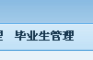-----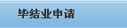----
查询所需学生信息
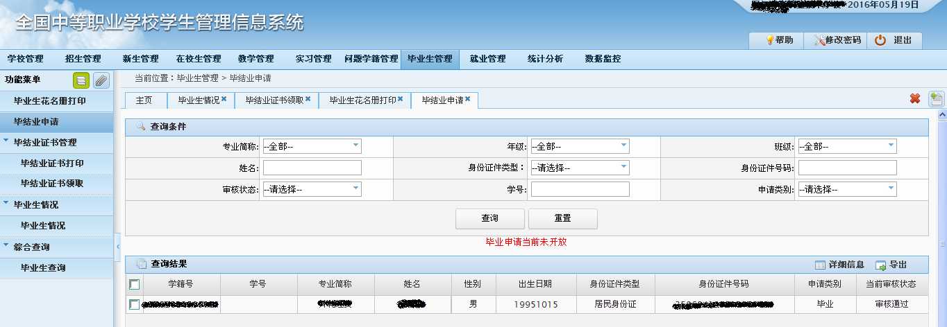

附件六： “试点考生”自考网上办理计算机免考方法——凡考取了2019年3月份前全国计算机一级证书考试的“试点考生”，可在线办理免考手续（注：原泉州市区学前教育专科专业“衔接考生”因直接报送2门计算机沟通成绩，无需此项操作！）
1.登陆“福建省教育考试院”网站（网址：http://www.eeafj.cn）
2.点击“数字服务大厅”下列的“自学考试”
3.点击“网上免考”
4.选择“免考申请类型”为“NCRE免考 计算机应用基础”
5.录入“全国计算机等级考试证书号（或全国计算机等级考试准考证号）”、“姓名”、“自考准考证号”、“身份证号”，然后“提交”
查验方法：后退到“福建省教育考试院自学考试网上数字服务大厅”——→点击“自学考试成绩查询——→点击“福建省自学考试历史成绩查询” ——→输入考生姓名、身份证号、准考证号——→检查计算机应用基础理论与实践两门课程的成绩是否均显示为“免考”（即相应2门课程成绩栏为“-1”）

附件七：网上查询以前所有通过自学考试的课程成绩的方法
1.考生登陆“福建省教育考试院网址”（www.eeafj.cn）--数字服务大厅--自学考试--自考网上报名，登入“福建省高等教育自学考试考务考籍管理信息系统”个人平台查询历史成绩（也可以办理报名报考、网上转考、网上免考、省际转考等相关自考业务）。
2.应对照群下面附件八的《自考各专业课程分类表》，自我判断是否符合毕业申请，若符合就向所在助学点递交申请材料（以届时文件稳准！一般而言，毕业申请时间：上半年5月15—20日、下半年11月15—20日）

附件八：部分专业课程设置分类表（以下共3个专业）

自考“学前教育”专业（专科）衔接考试课程分类表（2015年下半年开始实施）
（专业代码：040101）
课程类别 |  | 序号 | 课程代码 | 课程名称 | 学分 | 备注
沟通课程 |  | 1 | 09277 | 教师职业道德与专业发展 | 6 | 试点考生加考
 |  | 2 | 12656 | 毛泽东思想和中国特色社会主义理论体系概论 | 4 | 试点考生加考
衔接课程 |  | 3 | 00388 | 学前儿童数学教育 | 4
 |  | 4 | 00389 | 学前教育科学研究 | 4
 |  | 5 | 00392 | 学前儿童体育 | 4
 |  | 6 | 00393 | 学前儿童语言教育 | 4
 |  | 7 | 00396 | 学前儿童美术教育 | 3
 |  | 8 | 00397 | 学前儿童音乐教育 | 3
 |  | 9 | 01693 | 时装与服装效果设计 | 6
 |  | 10 | 12344 | 学前教育政策与法规（原“幼儿文学”可顶替） | 4 | 试点考生加考
核心课程 |  | 11 | 12339 | 幼儿园教育基础（原“学前教育学”可顶替） | 5 | 国考
 |  | 12 | 12340 | 学前儿童发展（原“学前心理学”可顶替） | 5 | 国考
 |  | 13 | 30001 | 学前儿童保育学（原“学前卫生学”可顶替） | 4 | 国考
 |  | 14 | 30002 | 幼儿园教育活动设计与组织（实践） | 5
 |  | 15 | 30003 | 学前儿童游戏指导（实践） | 5
专业综合实践 |  | 16 | 12349 | 幼儿教师实习指导（实践） | 6
总学分 |  |  |  |  | 72
说 明 | - “衔接考生”国家统考共3门（12339幼儿园教育基础、12340学前儿童发展、30001学前儿童保育学）  - “试点考生”国家统考共6门（12339幼儿园教育基础、12340学前儿童发展、30001学前儿童保育学、09277教师职业道德与专业发展、12656毛泽东思想和中国特色社会主义理论体系概论、12344学前教育政策与法规）

自考会计（企业会计方向）专业（专科）课程分类表
（专业代码：020203）
特别提醒：本专业2019年6月起停考，2020年下半年起不再颁发毕业证
序号 | 代码 | 课程名称 | 学分 | 备注
1 | 0018 | 计算机应用基础 | 2 | 详见说明
2 | 0019 | 计算机应用基础(实践) | 2 | 详见说明
3 | 0948 | 中小企业管理 | 5
4 | 1785 | 中小企业会计实务 | 6
5 | 1786 | 企业纳税会计 | 6
6 | 1787 | 初级会计电算化 | 6 | 详见说明
7 | 1788 | 税收实务 | 6
8 | 1789 | 统计实务 | 6
9 | 1790 | 财经法规与会计职业道德 | 5 | 详见说明
10 | 1791 | 会计综合操作（实践） | 6
11 | 3706 | 思想道德修养与法律基础 | 2
12 | 3707 | 毛泽东思想、邓小平理论和“三个代表” | 4
13 | 4391 | 会计软件 | 4
14 | 4392 | 会计软件（实践） | 2
15 | 4427 | 商品流通企业会计 | 4
16 | 7787 | 会计学原理 | 5
总学分 |  |  | 71
说 明 | 1、凡取得全国计算机等级一级B以上（含一级）证书的考生可申请免考（0018）（含实践0019）计算机应用基础课程；  2、凡取得国家会计从业资格证书者可申请免考(1790)财经法规与会计职业道德课程；  3、凡取得国家财政部门颁发的初级会计电算化合格证书者可免考(1787)初级会计电算化课程

自考计算机网络及应用专业（专科）课程分类表（专业代码：080759）
序号 | 代码 | 课程名称 | 学分 | 备注
1 | 0018 | 计算机应用基础 | 2 | 详见说明
2 | 0019 | 计算机应用基础(实践) | 2 | 详见说明
3 | 1797 | 数据库应用 | 3
4 | 1798 | 数据库应用（实践） | 3
5 | 1799 | 计算机网络原理及应用 | 5
6 | 1800 | 网络操作系统管理 | 4
7 | 1801 | 网络操作系统管理（实践） | 4
8 | 1802 | 网站设计与管理 | 4
9 | 1803 | 网站设计与管理（实践） | 4
10 | 1804 | 网络实用工具软件 | 4
11 | 1805 | 网络综合布线 | 3
12 | 1806 | 网络综合布线（实践） | 3
13 | 1807 | 网络互联设备 | 3
14 | 1808 | 局域网组建与维护 | 8
15 | 1809 | 多媒体制作（实践） | 5
16 | 3706 | 思想道德修养与法律基础 | 2
17 | 3707 | 毛泽东思想、邓小平理论和“三个代表” | 4
18 | 7065 | 网络安全与防护 | 3
19 | 7066 | 网络安全与防护（实践） | 1
20 | 7983 | 计算机组装与维护 | 4
总学分 |  |  | 71
说明 | 凡取得全国计算机等级一级B以上（含一级）证书的考生可申请免考（0018）（含实践0019）计算机应用基础课程

